Vue.JS 学习笔记 2

开篇 2

ES6基本语法 3

WebStrom配置ES6环境 3

let 的使用 4

const的使用 4

解构赋值 5

Set 5

Map 6

ES6基本数据类型 7

Symbol 7

Class 7

Class使用实例:绚丽小球 8

模板字符串(反引号和$) 8

数组的拓展 8

对象的拓展 8

延展操作符 9

函数的内容 9

Vue 10

Vue简介 10

Vue开发形式 10

Vue指令 11

{{}} 11

v-model 11

v-once : 11

v-if: 11

v-else: 11

v-show: 12

v-for: 12

v-text: 13

v-html: 13

v-bind: 13

v-bind: 14

Vue计算属性 17

Vue组件 18

Vue组件通信 32

Vue -- Slot插槽 35

Vue 父子组件间相互访问 38

VUE全家桶 41

VUE-ROUTER 41

Vue.js组件的生命周期 48

项目 52

# Vue.JS 学习笔记

## 开篇

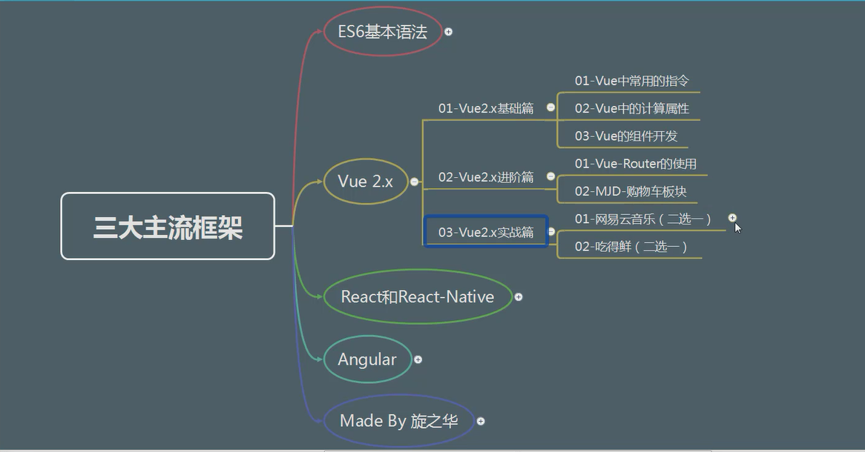

## ES6基本语法

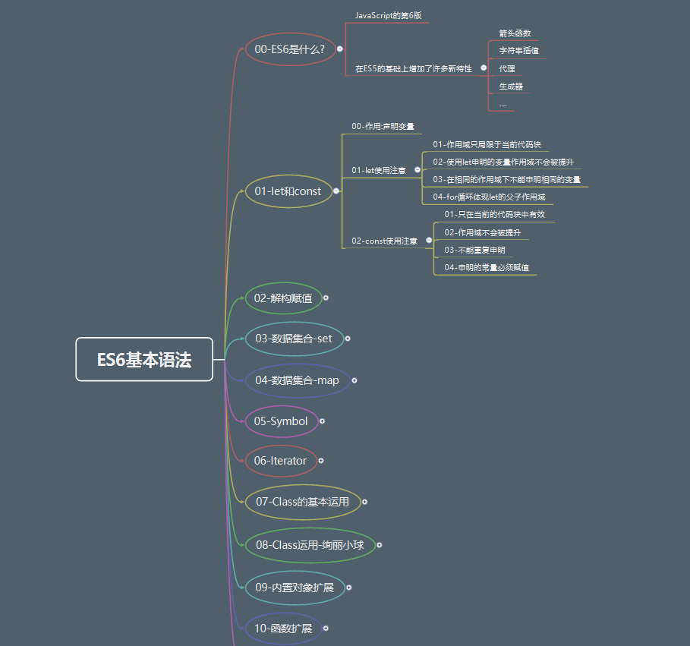

### WebStrom配置ES6环境

勾选下面的两个内容说明在严格模式下开发

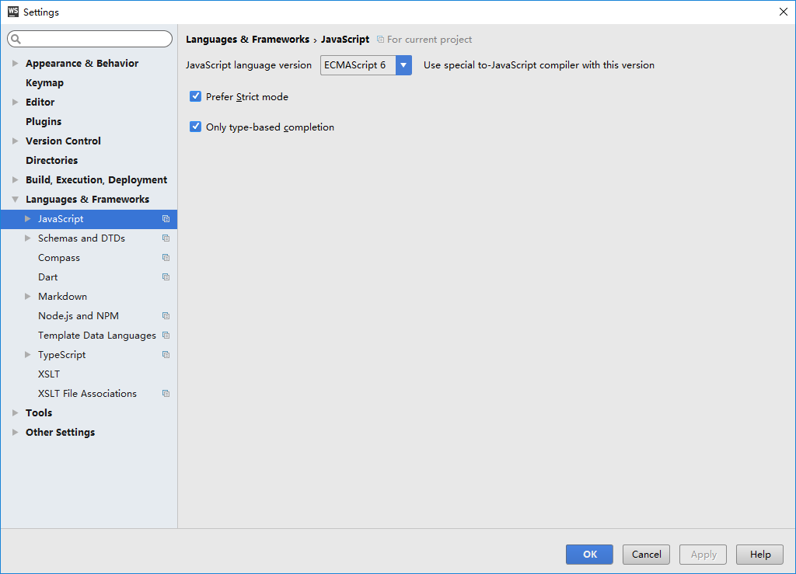

### let 的使用

1. 作用域只局限于当前代码块
2. 使用let申明的变量作用域不会被提升
3. 在相同的作用域下不能申明相同的变量
4. for循环体现let的父子作用域

通过var定义的变量，作用域是整个封闭函数，是全域的 。通过let定义的变量，作用域是在块级或是子块中。

变量提升现象：浏览器在运行代码之前会进行预解析，首先解析函数声明，定义变量，解析完之后再对函数、变量进行运行、赋值等。

不论var声明的变量处于当前作用域的第几行，都会提升到作用域的头部。

var 声明的变量会被提升到作用域的顶部并初始化为undefined，而let声明的变量在作用域的顶部未被初始化

### const的使用

1. 只在当前的代码块中有效
2. 作用域不会被提升
3. 不能重复申明
4. 申明的常量必须赋值

### 解构赋值

对数组和对象进行解构,

解构就是将右边的变量进行解析并提取，有点像正则表达式的部分捕获的内容，然后左边只

需要跟右边的格式一致，即可利用左边定义的变量获取右边变量的部分或者指定内容

解构左边的内容必须右边的对应，不然会出现报错,

左边能取到值，直接返回值，不能的话返回undefined

解构与golang的多返回值很像，解构空白内容我们直接略过就可以，不用像go那样有空白标识符”_”

基本类型的结构，除了字符串有内置迭代器可以这样做外，其他类型不支持(number boolean等)

### Set

这个set集合内容不能重复,与数组非常相像，只需具备一属性,四方法即可

其实最重要的特性的就是去重

属性 size : 即集合长度

方法:

add() 添加到集合,

delete()删除指定元素,

has()查询指定元素是否存在,

clear()清空元素

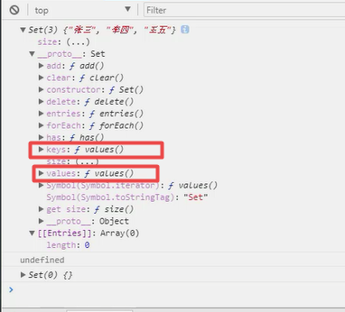

从原型链方法上可以看到:

Key()获取集合所有的key

Value()获取集合的value

注意:key和value都是相等的

对象作为复杂数据类型，是放置到堆区，栈区留下都是地址和基础类型，所以我们需要注意，set添加的对象都是不一样的。

### Map

map的使用与Javascript的对象非常相似，但是js的对象支持的是字符串的key，不支持其他类型的key，因为其他类型，他会认为是同一个对象，直接覆盖，这样就出现错误了.

map对于js的对象是一种更加完善的结构,重复的key会被覆盖.

常用属性:

Size

常用方法

Set和get

Delete

Has

Clear

Keys() values() entries()

遍历方法

Map.forEach(function(value,key){})

**注意事项1**，对象作为key的话，是不会被覆盖的，因为{}==={}为false，对象在栈区的地址都是不一样.

**注意事项2**，但是数组存储中，对象作为key的时候会变value.toString()，这样的话的我们就不能重复存储对象因为对象的key都是object Object ,即obj.toString() === obj.toString(),而map的key可以是任意类型，所以对象的存储是不会被覆盖的.

### ES6基本数据类型

1. Number
2. String
3. Boolean
4. Object
5. Undefined
6. Null
7. Symbol

### Symbol

ES6引入了一种新的原始数据类型Symbol，表示独一无二的值。

注意，Symbol函数前不能使用new命令，否则会报错。这是因为生成的Symbol是一个原始类型的值，不是对象

ES5的对象属性名都是字符串，容易造成属性名冲突

ES6引入新的原始数据类型Symbol，表示独一无二的值

对象的属性名可以有两种类型.

### Class

ES6新增的语法糖，作用在于让对象原型的写法更加清晰，更像面向对象的编程方式

构造函数的另一种写法

ES5的写法:

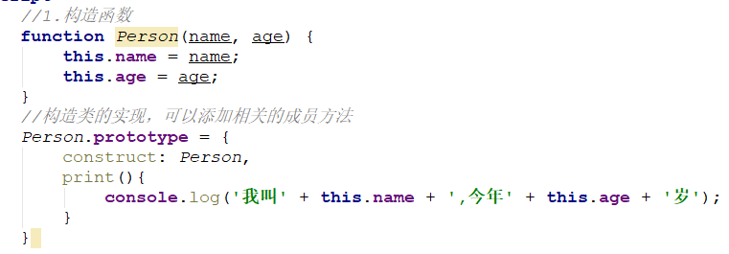

ES6的写法:

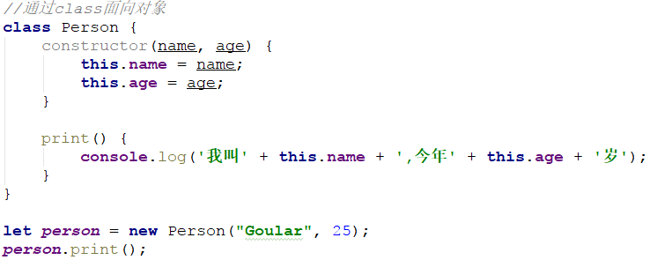

### Class使用实例:绚丽小球

具体实现的内容:类的继承，属性方法的使用

### 模板字符串(反引号和$)

反引号可以解决字符串多行设置的问题，跟PHP双引号定界符的效果很像

但是如果在反引号(后称模板字符串)中添加双引号或者单引号的内容，引号内容会被隐藏不被翻译，这样我们需要借助”${外部属性名字}”,这样才能被输出。有些时候我们需要的动态打印模板字符串的内容，我们也是可以使用”${外部属性名字}”来进行合并输出.

### 数组的拓展

Es6新增了两个数组方法:Array.from和Array.of

Array.from能够将集合或者是链表转为数组

Array.of 能够将零零散散的内容组合成为数组

### 对象的拓展

key 和 value是一样的,写一个就够了

例子:

let age =18

let name =”goular”

let person={age,name} == let person={age:18,name:’Goular’}

### 延展操作符

“...” 添加的内容

能够将内容进行分隔，然后作为方法的参数

只有数据类型含有迭代器的成分才可以使用延展操作符

### 函数的内容

1. 函数参数 默认值

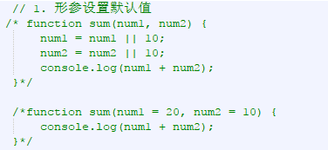

2.函数参数 延展操作符

例子: sum(name=’Goular’,age,...nums)

由于可变参数在es6中是可以作为参数，而且内容可以通过arguments来获取，但是如果让别人必须添加指定某个参数，后面的参数可以随便填写，这样arguments就必须在遍历的时候添加过滤条件，才能更好的解释参数的多样性，这样会很麻烦，我们可以直接将参数内容像上面的例子那样写，这样就不用过滤数据内容，这样在写逻辑的时候会比较容易.

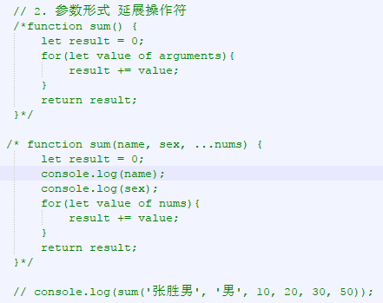

1. 箭头函数的使用

箭头函数最主要解决的问题是能够保证调用的回调函数的中this的归属必定是调用对象，而function(){}定义的回调的this归属一般是定义这个内容顶级，一般即时Windows对象.这个是最重要的.

# Vue

## Vue简介

      Vue.js 是一个用于创建 Web 交互界面的库。它让你通过简单而灵活的 API 创建由数据驱动的 UI 组件。

       Vue.js是一款轻量级的、以数据驱动构建web界面的前端JS框架，它在架构设计上采用了MVVM（Model-View-ViewModel）模式，其中ViewModel是Vue.js的核心，它是一个Vue的实例，而这个实例又作用域页面上的某个HTML元素。

       其核心在于通过数据驱动界面的更新和展示而非JS中通过操作DOM来改变页面的显示。

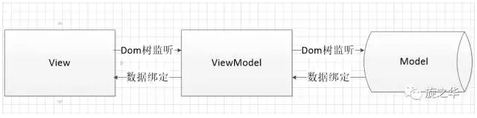

**思考： Vue.js和React、Angularjs、Knockout、AvalonJS的区别在哪？**

Knockout：微软出品，可以说是MVVM的模型领域内的先驱，使用函数偷龙转凤，最短编辑长度算法实现DOM的同步，兼容IE6，实现高超，但源码极其难读，最近几年发展缓慢。

Vue：是最近几年出来的一个开源Javascript框架，语法精简，实现精致，但对浏览器的支持受限，最低只能支持IE9。

  AvalonJS：是一个简单易用迷你的MVVM框架，由大神司徒正美研发。使用简单，实现明快。

React：React并不属于MVVM架构，但是它带来virtual dom的革命性概念，受限于视图的规模。

Angularjs：Google出品，已经被用于Google的多款产品当中。AngularJS有着诸多特性，最为核心的是：MVC、模块化、自动化双向数据绑定、语义化标签、依赖注入等等。入门容易上手难，大量避不开的概念也是很头疼的

## Vue开发形式

1. 直接引入Vue.js文件在Html5上进行开发

Cnpm install Vue

1. 使用脚手架工具VueClient来进行开发

## Vue指令

### {{}}

可以添加变量，可以添加指令，但是指令必须是单指令[包含链式调用]且有返回内容可以显示处理的

### v-model

### v-once :

仅仅会渲染一次，之后如果有{{值}}的变化，那么就不会被渲染.

### v-if:

若不被渲染的内容会直接被注释起来，让其不解释或者是显示，与v-show的css控制显示隐藏的方式是不一样的.

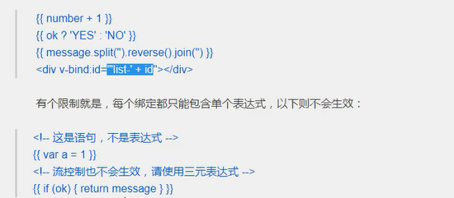

### v-else:

只有存在v-if，才会出现v-else

### v-show:

内容也是会被渲染出来，与v-if有条件释放渲染内容是不一样的，v-show无论如何都会进行输出，同时可以通过css的display进行隐藏和显示的控制.display:none

二者区别:

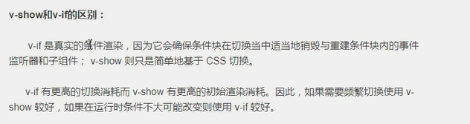

### v-for:

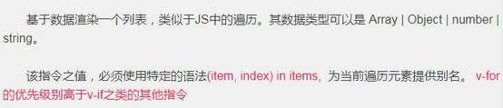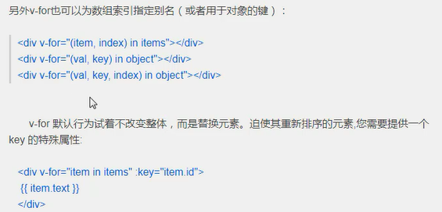

遍历例子:

单个内容

两个内容

### v-text:

v-text与{{字段名}}的区别:v-text会覆盖标签的所有文本内容，{{字段名}}能够与原来的内容可以混合在一起.

### v-html:

v-html和v-text都会覆盖内容，这样的话而且，v-html会接受标签，而v-text不会，而是原样输出.,但是v:html很容易进行注入攻击.

### v-bind:

用于动态绑定属性,属性是不能够使用{{}}来进行更新的,除了字符串不用加{},其余都要加，这样才不会出现内容上的混淆与丢失

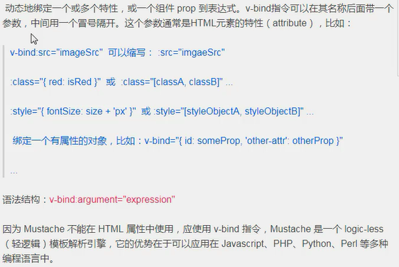

有表达式的，可以直接输出表达式，而不用直接添加判断内容.

如果添加的属性是样式的话，那么我们可以必须添加完整的key和value，即font-size:28px这种写法才可以.

### v-bind:

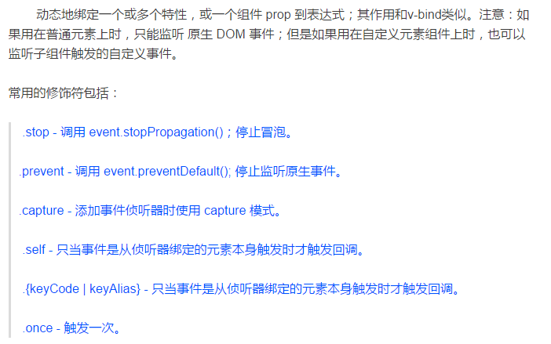

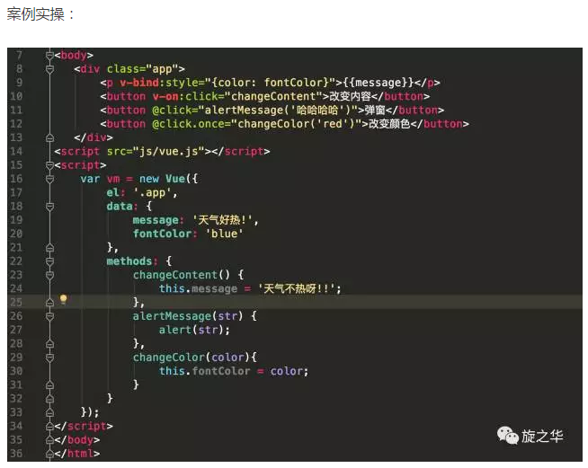

第一种写法，直接在click中写逻辑，不推荐



第二种写法,推荐

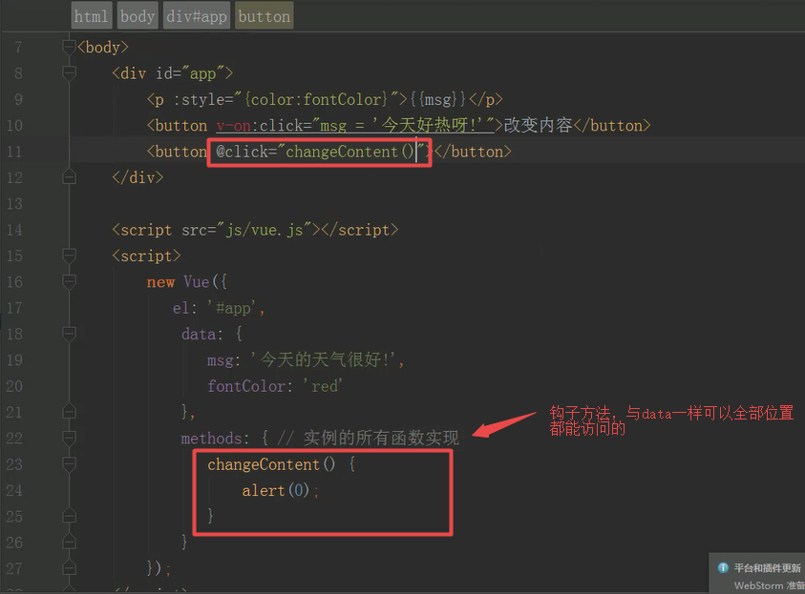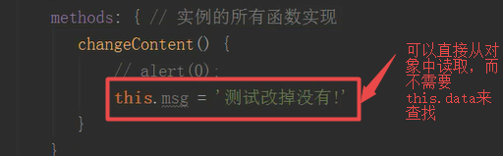

## Vue计算属性

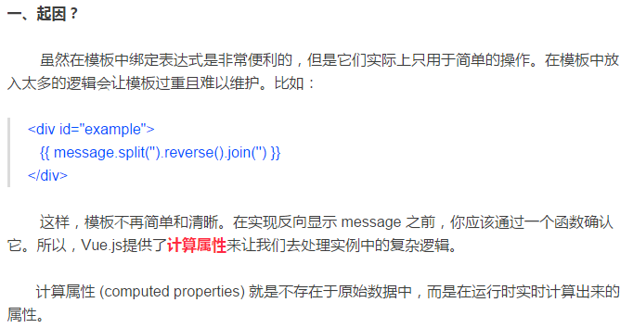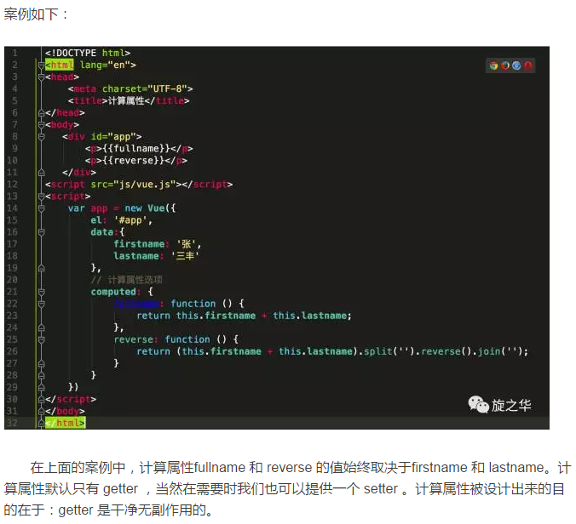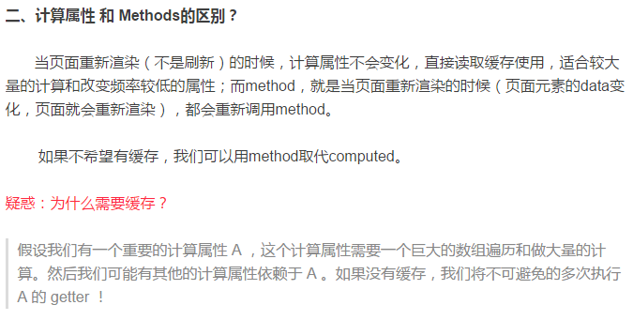

Setter方法的调用不是放在模板上{{}}，而是在Vue对象的方法中直接调用，this.属性名=xxx，这个语句会直接调用计算属性的set方法，从而执行set方法的内容.

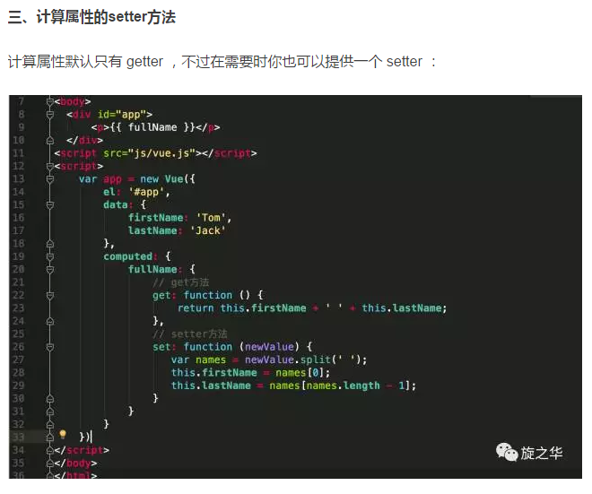

## Vue组件

组件就是在哪里使用就要在哪里注册，全局组件注册除外

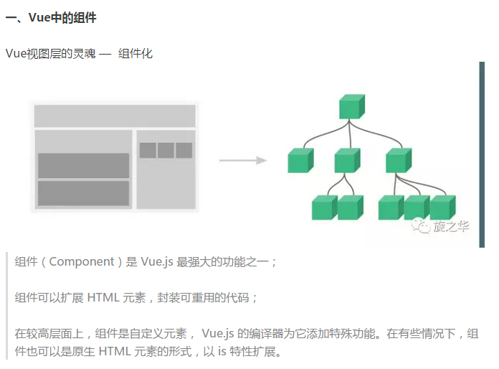

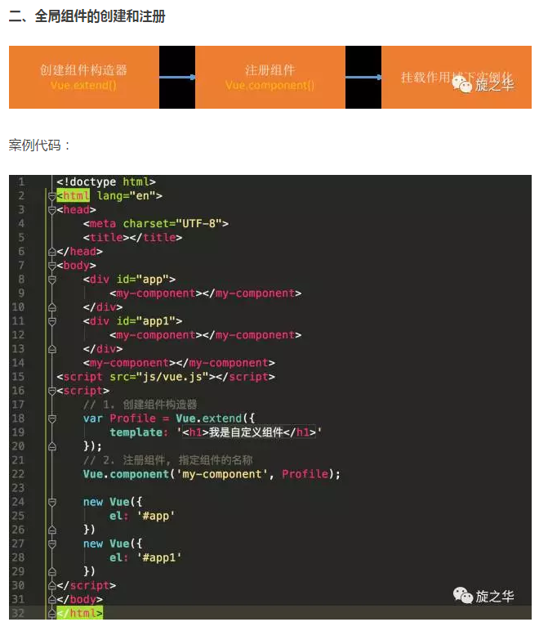

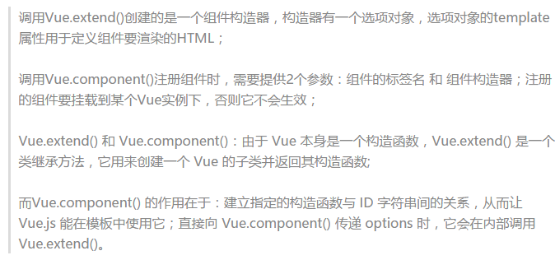

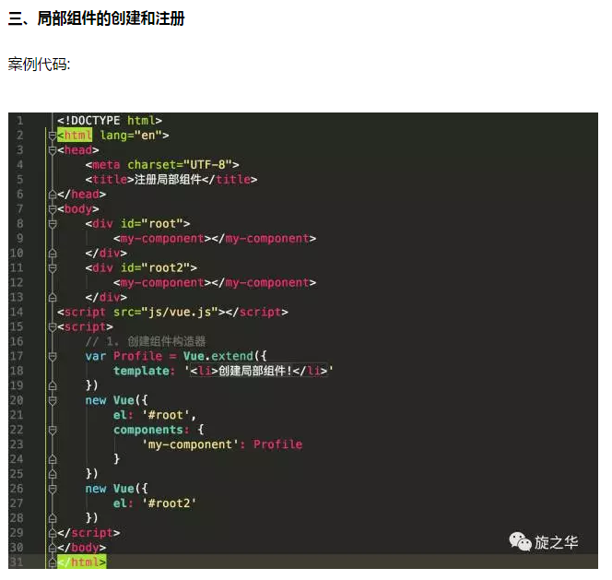

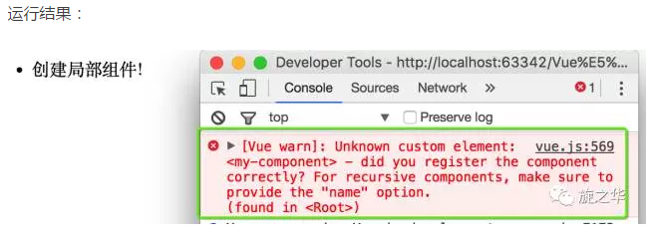

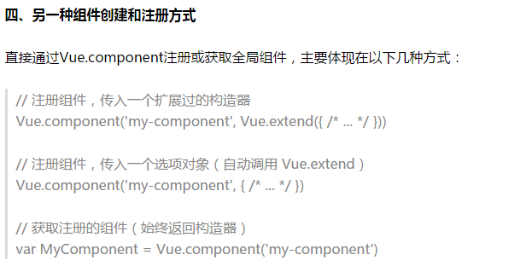

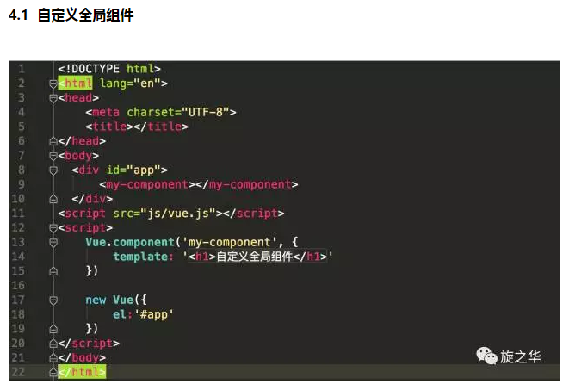

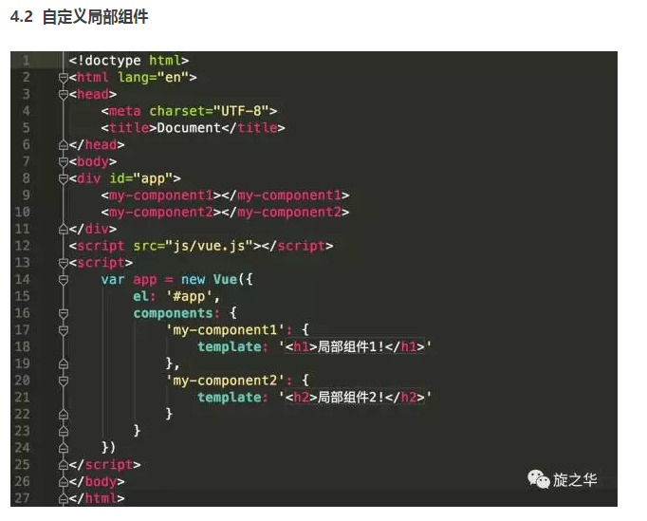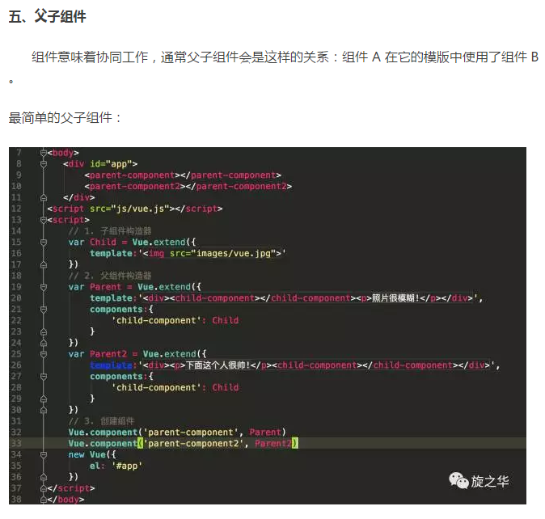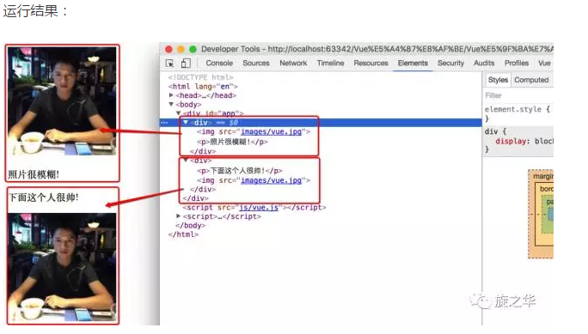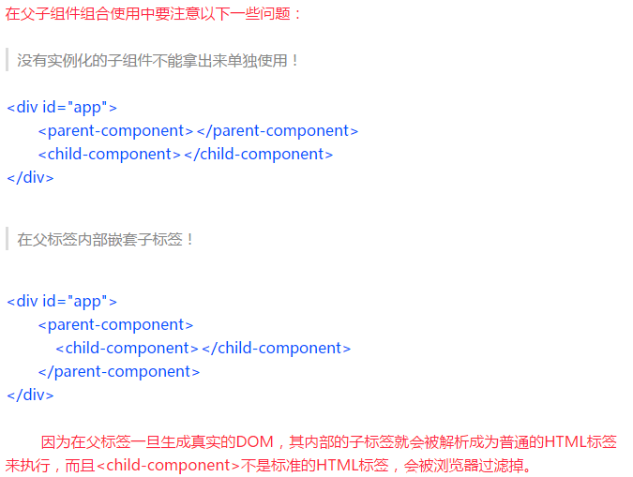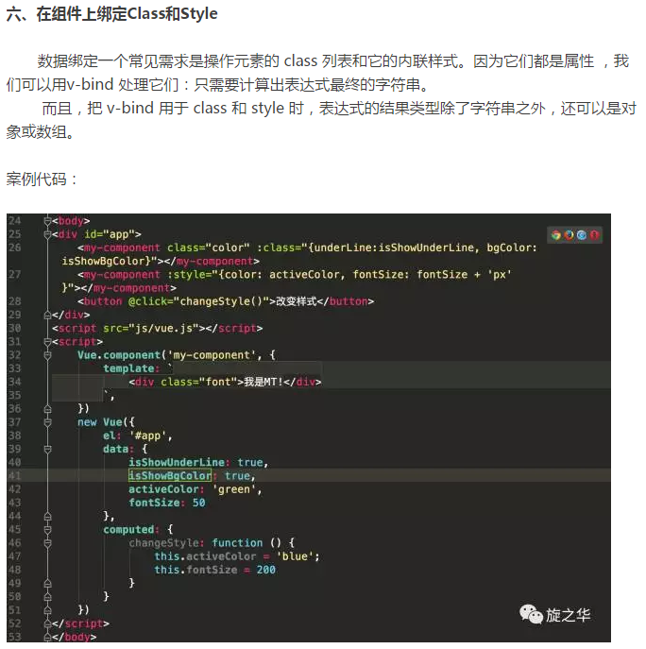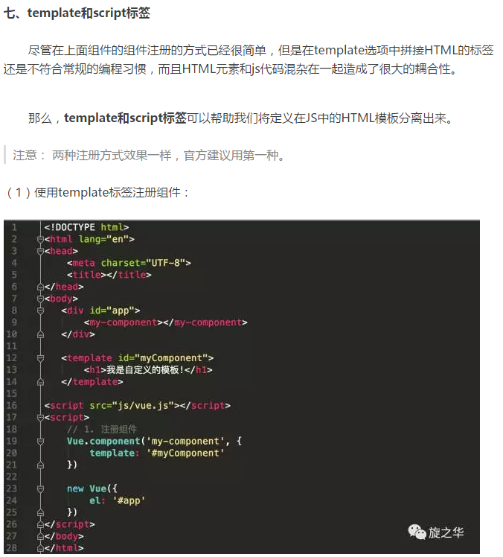

template标签的使用必须保证只有一个根节点存在，不能存在多个根节点

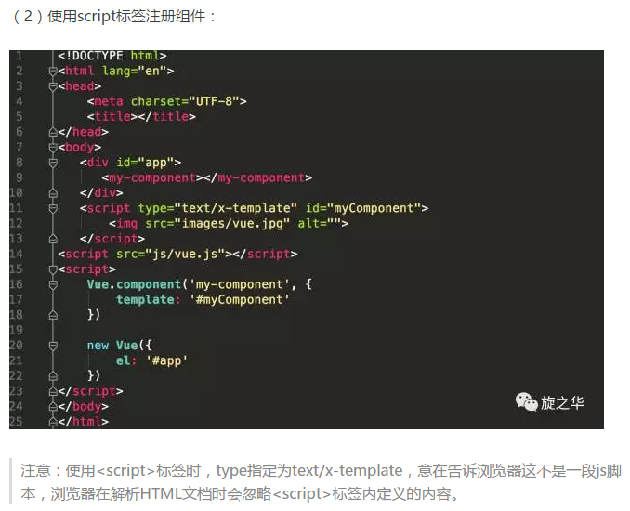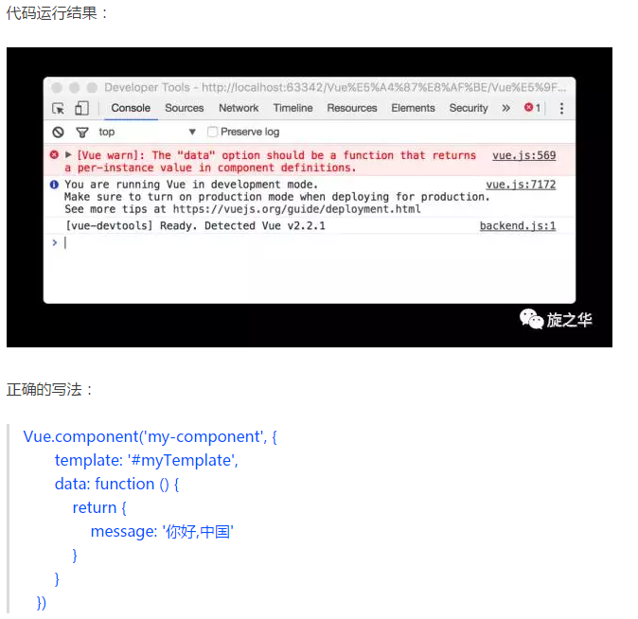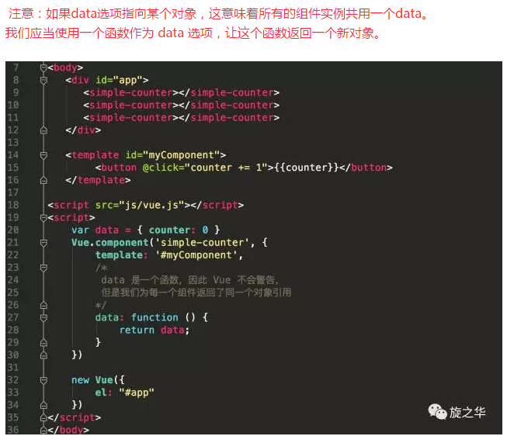

**子组件必须使用函数作为data的原因?** 如果子组件的data是一个对象，闭包就不存在，那么就不能为每一个新创建的子组件对象开辟一个新的data区域,即不能为每个对象都具有单独的对象堆保存，他们会公用区域，此时，一个简单的触发都会引起所有子组件对象的响应。

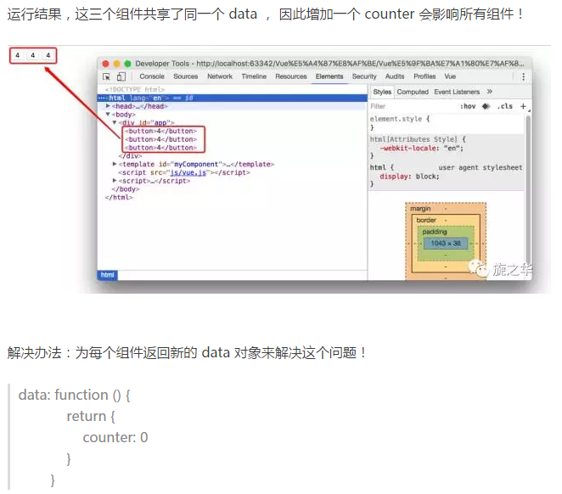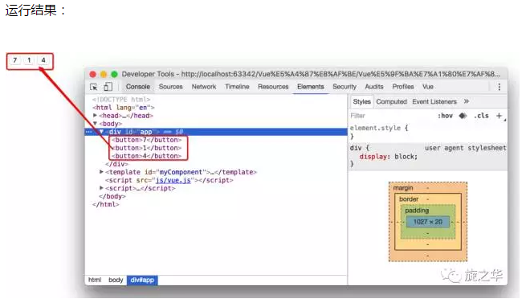

## Vue组件通信

最主要内容的是父组件利用属性传递到子组件，子组件利用时间的触发来与父组件通讯.

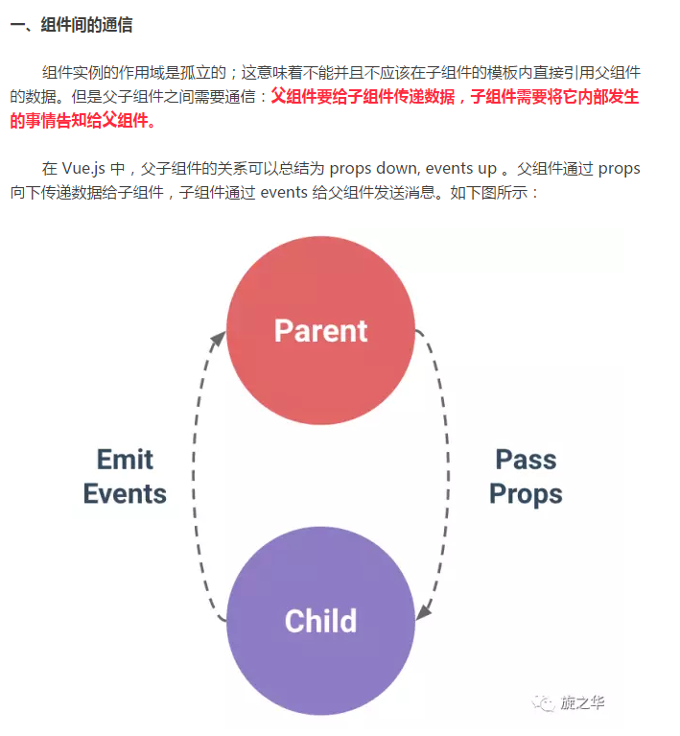

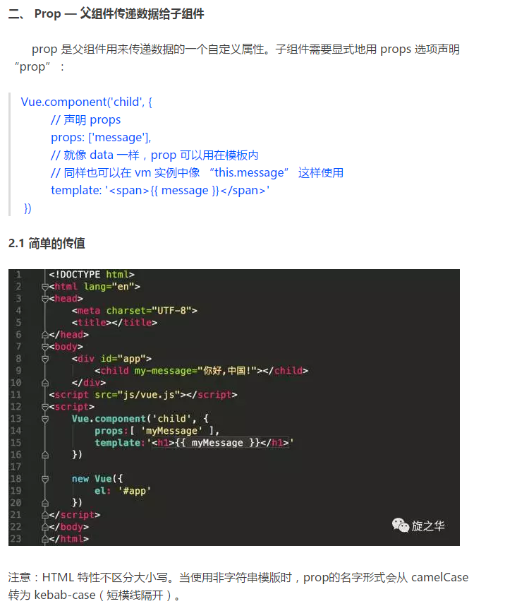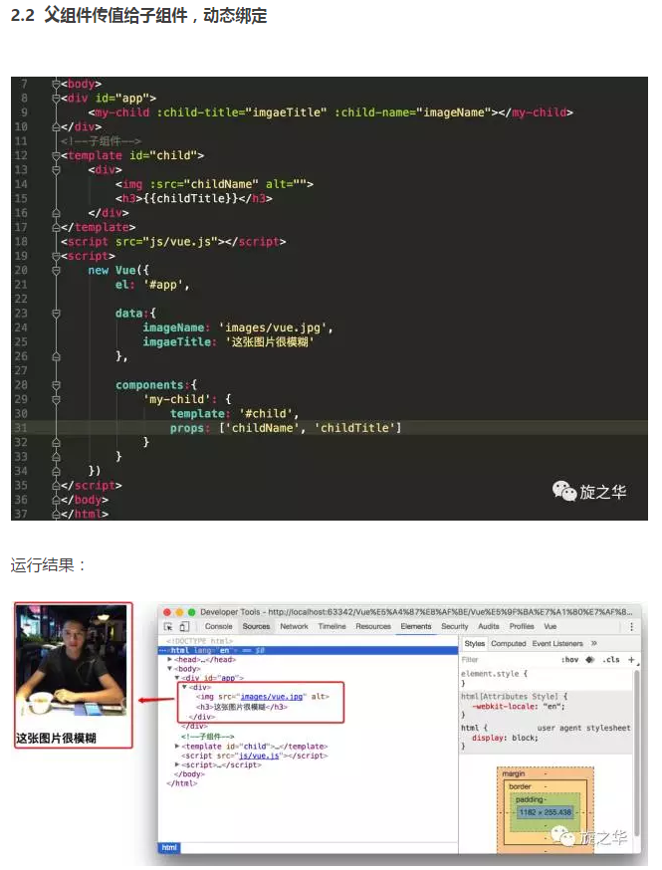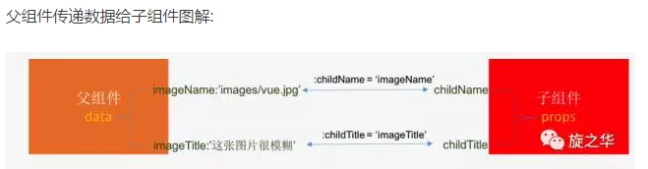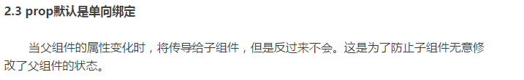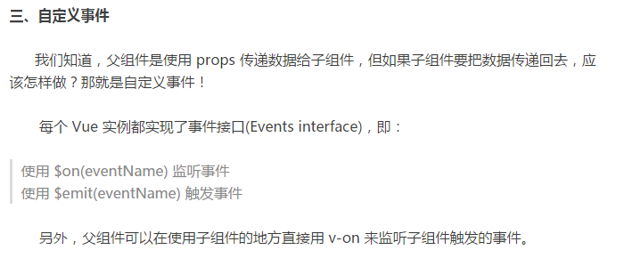

## Vue -- Slot插槽

插槽就是在自定义的标签中间添加内容，指定内容会落入到插槽的位置,但是分匿名和实名插槽.

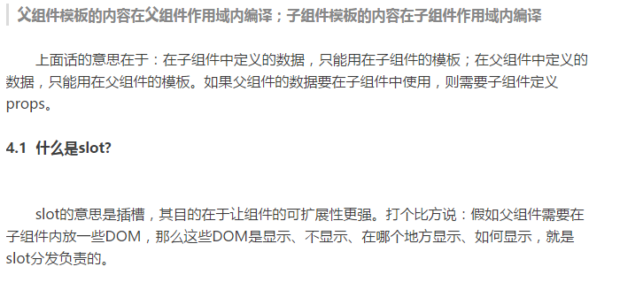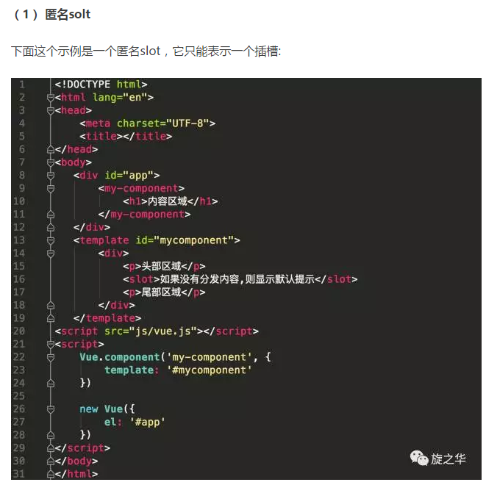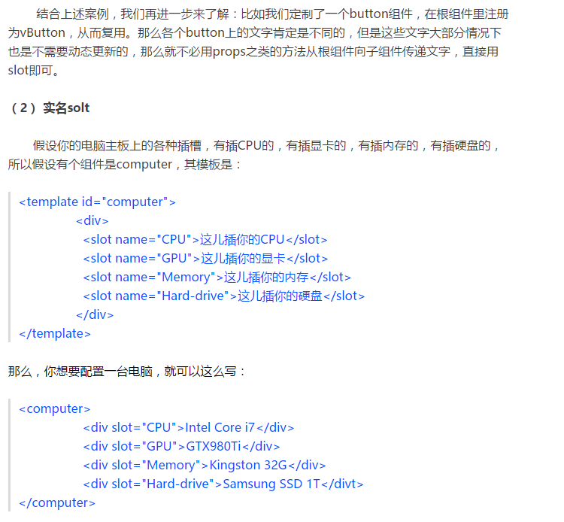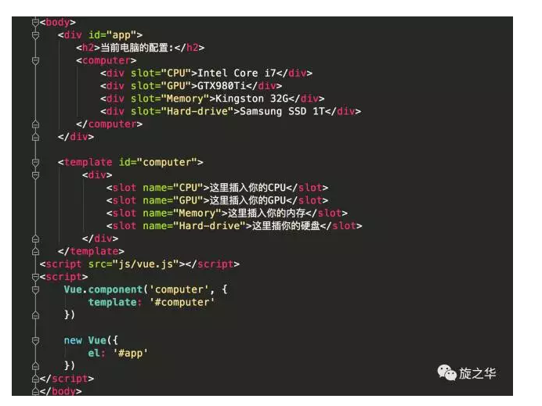

## Vue 父子组件间相互访问

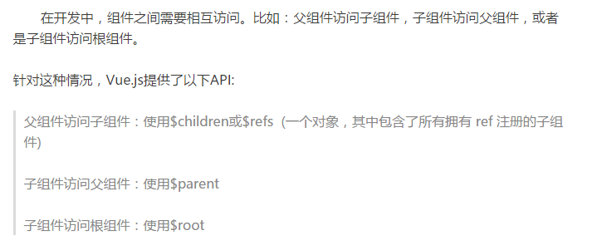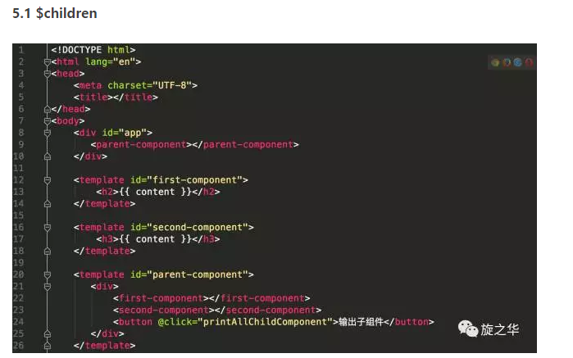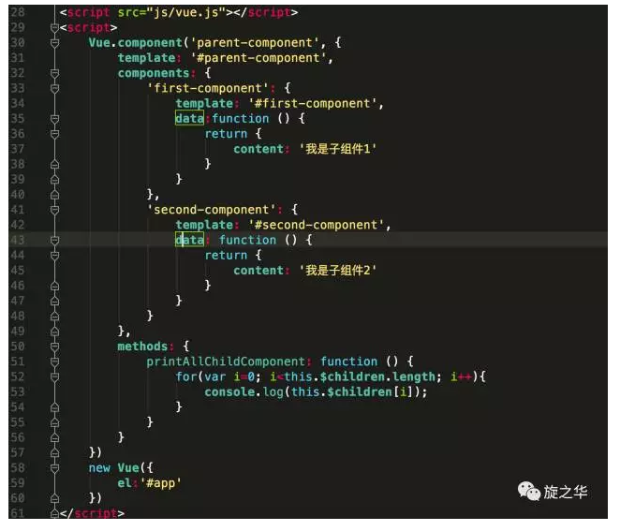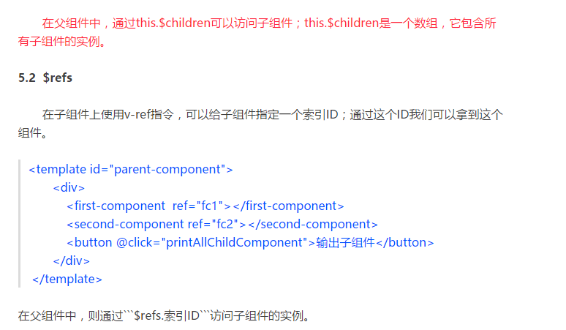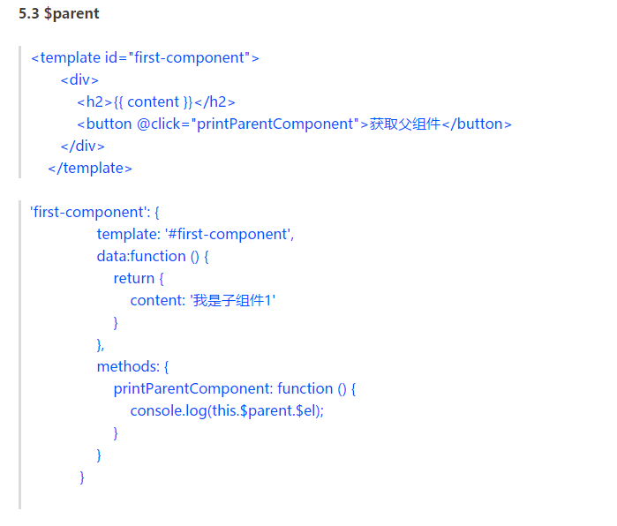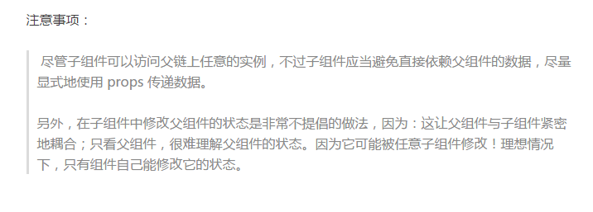

## Vue-Filter过滤器

vue 对数据提供一个  filter 的处理器，虽然命名为  filter  ，但是我觉得叫做数据处理器更体贴。用以在不改变的data 的情况下  输出前段需要的格式数据。

# VUE全家桶

# VUE-ROUTER

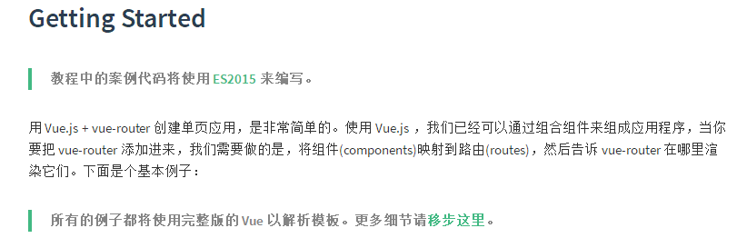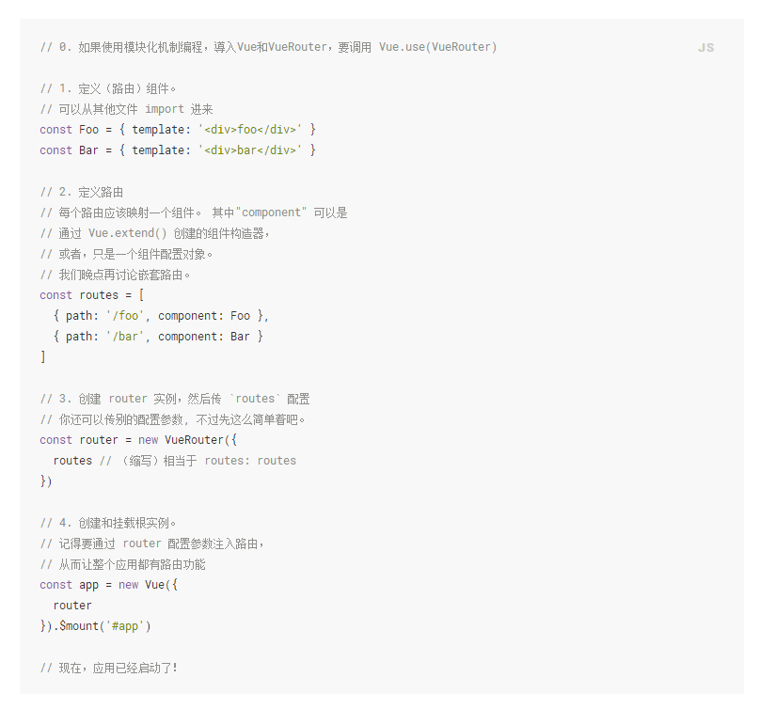

对根目录进行设置，需要使用重定向.

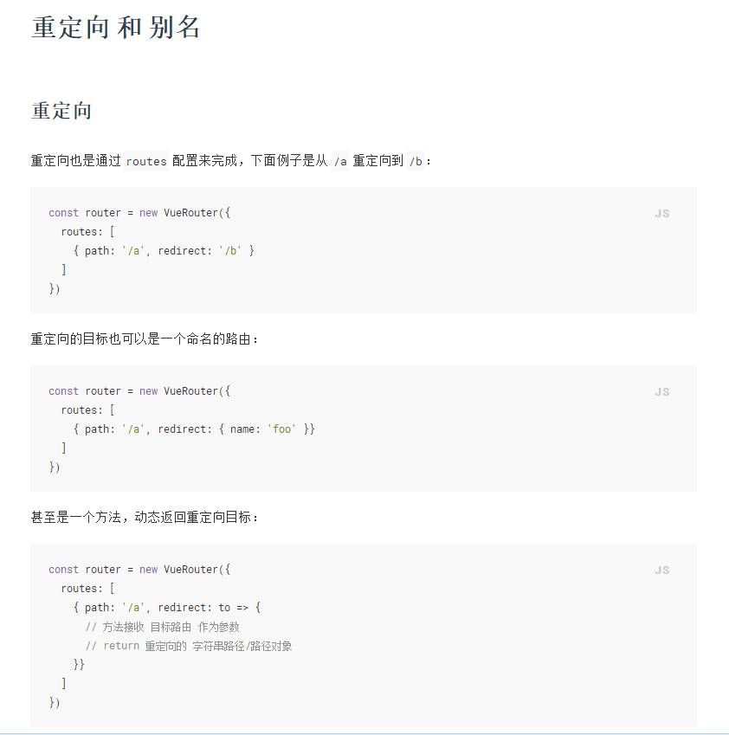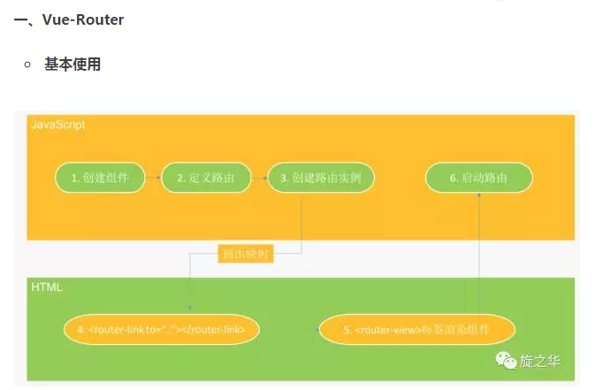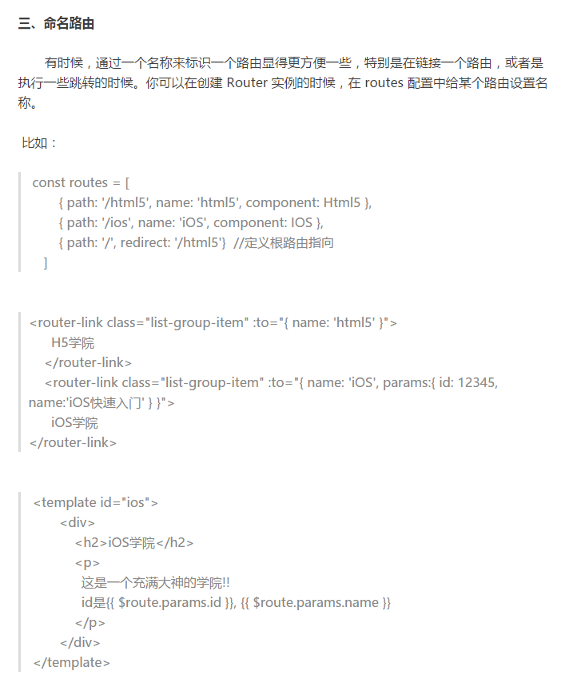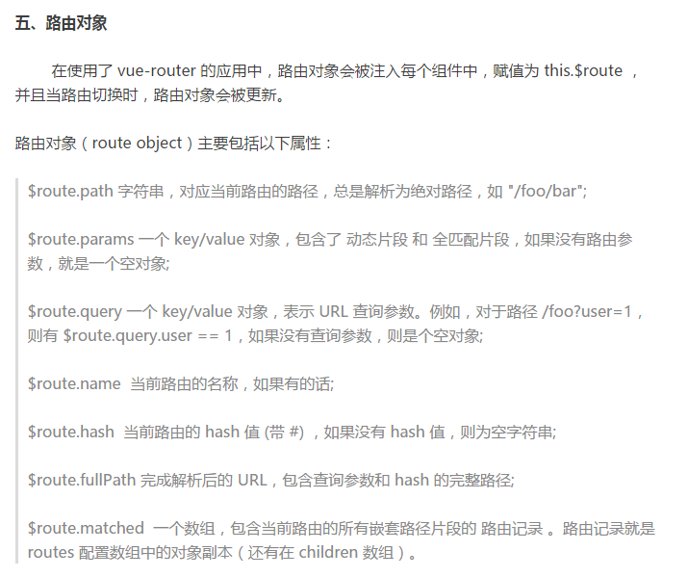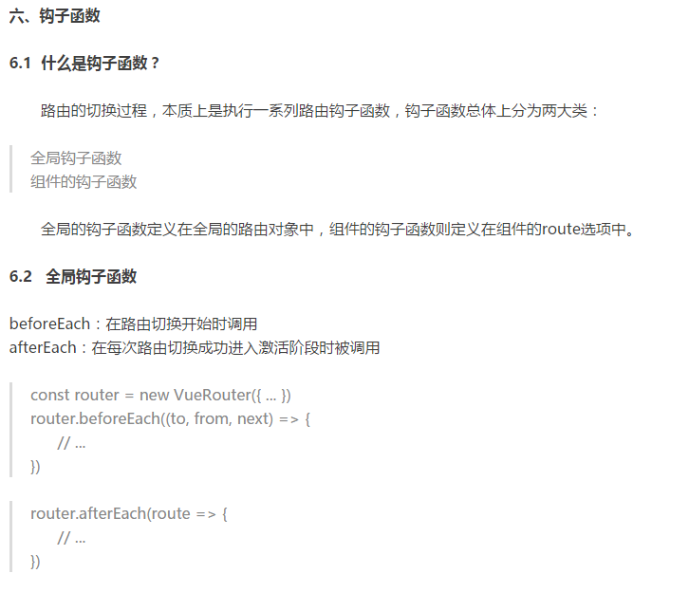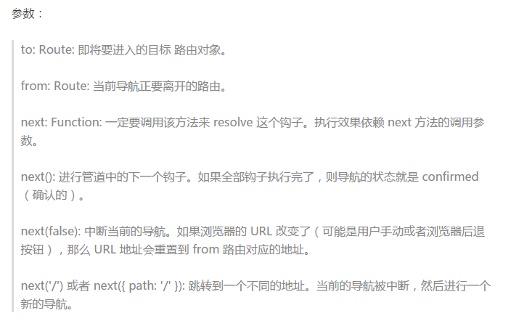

# Vue.js组件的生命周期

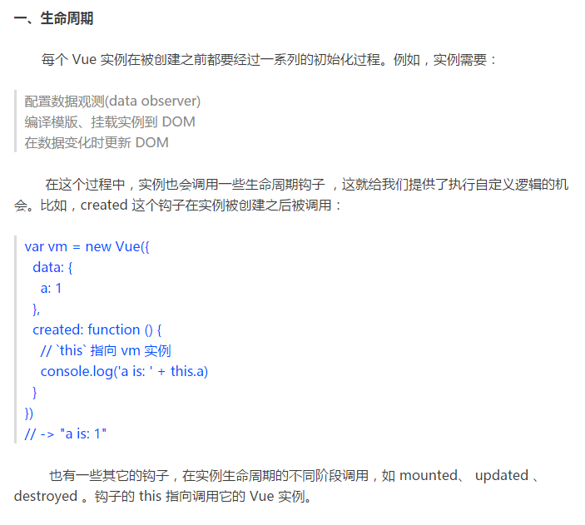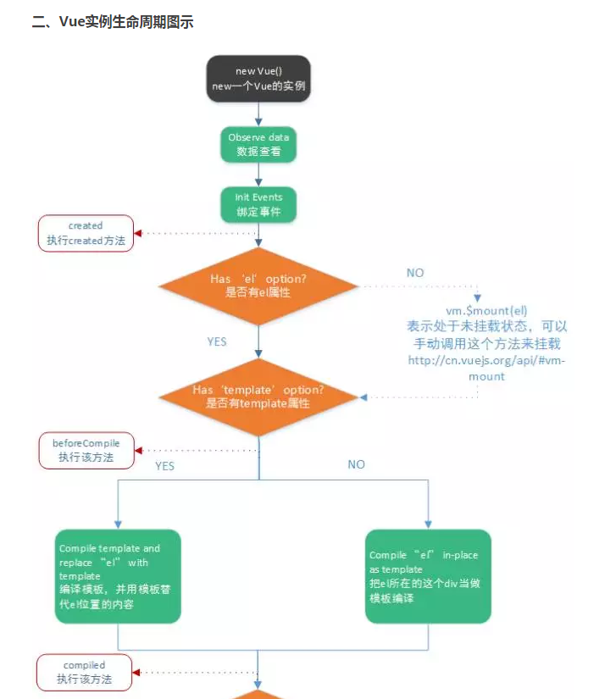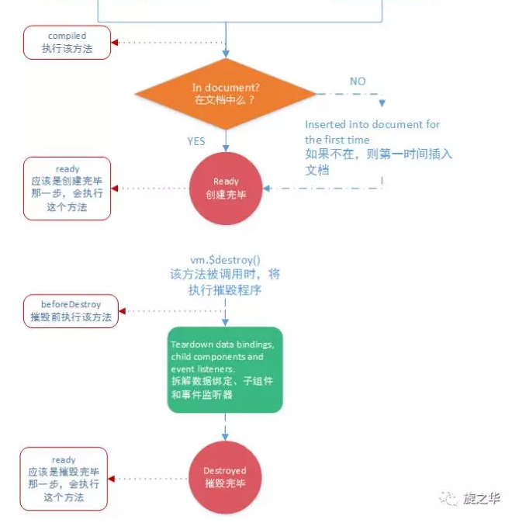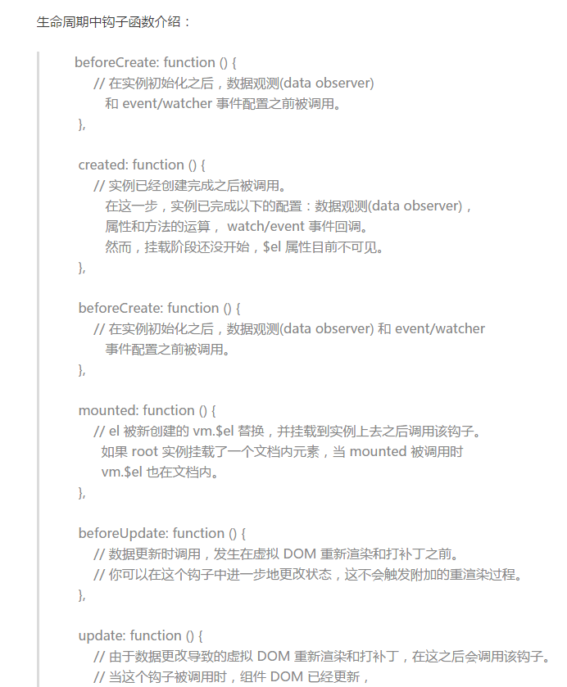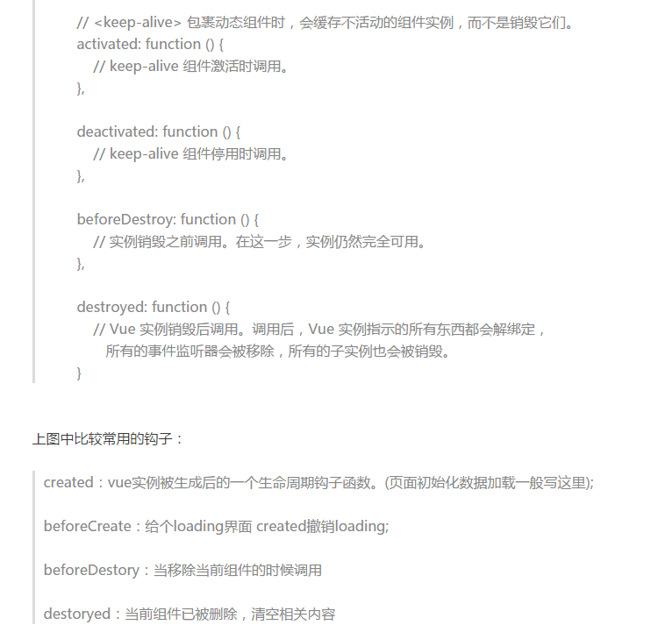

# 项目

仿京东:

技术栈:vue-resource(现在逐步少人使用了，因为已经停止更新)

Npm install vue-resouce

一般网络请求都是在mounted这个生命周期中完成的,异步请求最好封装方法，这样会比较好.